Применение технологий многомерного анализа данных в управлении
учебным процессом вуза.
Кичиханова Патимат Мамедхановна
магистр
Дагестанский государственный университет,
факультет управления, Махачкала, Россия
E-mail: kichikhanova@gmail.com

При управлении учебным процессом вуз сталкивается с большим потоком информации, которую накапливает в информационных системах, базах данных, электронных таблицах, файлах и бумажных носителях. Обработка и анализ данной информации требует значительного объема временных затрат. Поэтому возникает необходимость в построении эффективной информационно-аналитической системы с использованием многомерного анализа данных (OLAP).
OLAP (англ. Online analytical processing — аналитическая обработка в реальном времени) — это технология обработки данных, заключающаяся в подготовке суммарной (агрегированной) информации на основе больших массивов данных, структурированных по многомерному принципу. Она представляет собой совокупность концепций, принципов и требований, облегчающих аналитикам доступ к данным [1].
Средства OLAP являются современным инструментом быстрого анализа больших объемов многомерных данных и визуализации результатов в виде рисунков, графиков, диаграмм и таблиц [2].
С помощью информационно-аналитическая системы можно получать актуальную информацию об учебном процессе, проводить анализ и прогнозирование, что обеспечит информационную поддержку процесса принятия решений в вопросах управления учебным процессом.
На рис. 1 представлен пример OLAP-куба анализа учебного процесса в вузе
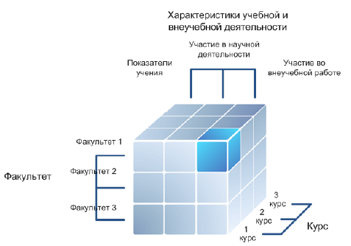
Рисунок 1. Пример OLAP-куба
К основным функциям разработанной информационной-аналитической системы можно отнести: эффективное хранение, обработку и анализ данных об учебном процессе.
Использование многомерного анализа данных в учебном процессе позволит существенно повысить эффективность работы вуза в целом, снизить время на сбор и обработку данных об успеваемости, подготовку необходимых отчетов и сводит к минимуму вероятность появления ошибок.
Литература
- Барсегян А.А., Куприянов М.С., Степаненко В.В., Холод И.И. Технологии анализа данных: Data Mining, Visual Mining, Text Mining, OLAP. СПб., 2007.
- Овсяницкая Лариса Юрьевна Применение технологии OLAP-кубов для анализа данных педагогического мониторинга // Известия РГПУ им. А.И. Герцена . 2014. №171. С.271-279.

